**西阆苑小二班班级动态**

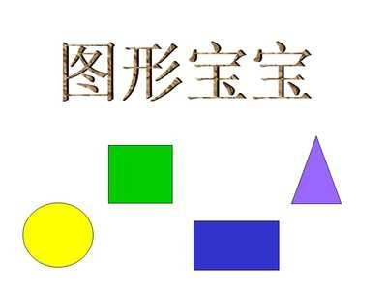

图形，是一门艺术，它充满创意思维，能建构幼儿的造型能力。 2024.1.22

阶段课程七：图形宝宝

关键活动：找圆形 图形变变变 给图形排队

【**01 来园篇**】

本班共22人，今天实际来园20人，缺2人：丛天朗在家休息，李咏集回老家。

本周继续对幼儿入园后自主倒牛奶、区域游戏计划这两项情况进行观察。

|  |  |  |  |  |  |
| --- | --- | --- | --- | --- | --- |
| 幼儿 | 自主倒牛奶 | 区域游戏计划 | 幼儿 | 自主倒牛奶 | 区域游戏计划 |
| 王馨悦 | ★ | ▲ | 杨梓熠 | ★ | ▲ |
| 吴婉琰 | ★ | ▲ | 杨梓煜 | ★ | ▲ |
| 梁珵恩 | ★ | ▲ | 谢瑞 | ★ | ★ |
| 张诗韵 | ★ | ★ | 成铭恩 | ★ | ▲ |
| 单小岩 | ★ | ★ | 唐皓辰 | ★ | ▲ |
| 陈生冉 | ★ | ★ | 付宇晨 | ▲ | ▲ |
| 胡心悦 | ★ | ★ | 蒋景昱 | ▲ | ▲ |
| 郭沛怡 | ★ | ★ | 陈之昂 | ▲ | ▲ |
| 鲍琳筱 | ★ | ★ | 董益嘉 | ★ | ★ |
| 丛天朗 | 请假 | 请假 | 李咏集 | 请假 | 请假 |
| 于晨栩 | ★ | ★ | 张文轩 | ★ | ▲ |

备注：自主倒牛奶：★ 帮忙倒牛奶：▲ 主动区域游戏计划：★ 提醒后区域游戏计划：▲

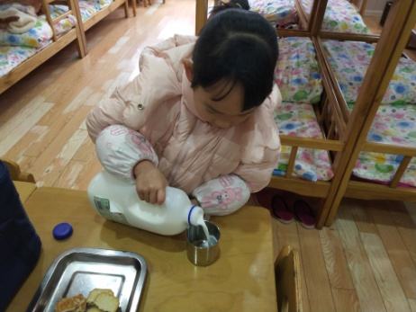 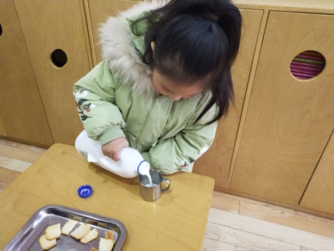 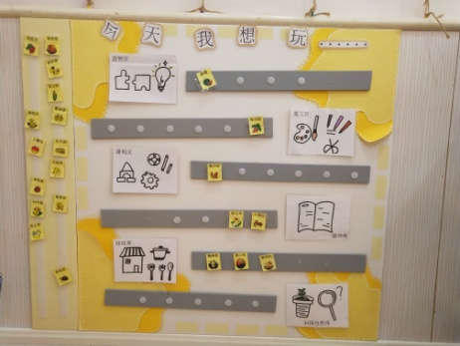

【**02 区域篇**】

又到了区域游戏的时间，小朋友们自主进入喜欢的区域游戏。一起来看看他们都在哪个区域玩了什么游戏吧！

|  |  |  |  |
| --- | --- | --- | --- |
| 幼儿 | 区域及游戏内容 | 幼儿 | 区域及游戏内容 |
| 王馨悦 | 美工区：超轻粘土制作 | 杨梓熠 | 桌面建构区：插塑积木拼搭 |
| 吴婉琰 | 美工区：超轻粘土制作 | 杨梓煜 | 万能工匠区：自主搭建作品 |
| 梁珵恩 | 益智区：动物擂台赛 | 谢瑞 | 益智区：图形马赛克 |
| 张诗韵 | 美工区：帽子涂色 | 成铭恩 | 益智区：动物擂台赛 |
| 单小岩 | 万能工匠区：章鱼导弹 | 唐皓辰 | 桌面建构区：插塑积木拼搭 |
| 陈生冉 | 图书区：阅读图书 | 付宇晨 | 益智区：磁力大师、图形马赛克 |
| 胡心悦 | 娃娃家：我是小厨师 | 蒋景昱 | 来园晚，未参与游戏 |
| 郭沛怡 | 娃娃家：我会打扮自己 | 陈之昂 | 万能工匠区：自主搭建作品 |
| 鲍琳筱 | 娃娃家：照顾宝宝 | 董益嘉 | 益智区：磁力大师拼搭 |
| 丛天朗 | 请假 | 李咏集 | 请假 |
| 于晨栩 | 图书区：阅读图书 | 张文轩 | 美工区：吸管拼搭 |

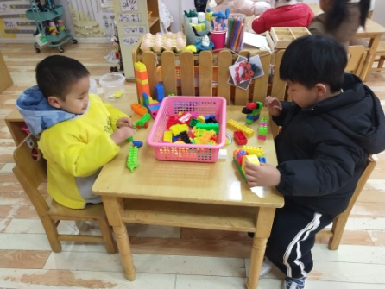 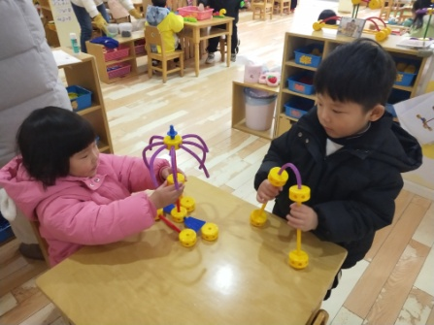 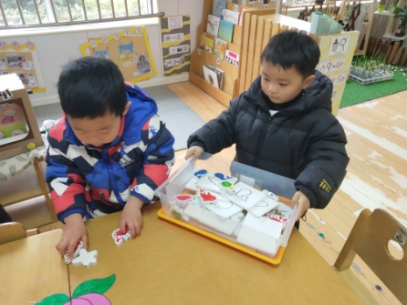

【**03 学习篇**】

**活动：“我是好宝宝”评选**

本次“我是好宝宝”评选的项目分别是：好学宝宝、巧手宝宝、文明宝宝、进步宝宝、活力宝宝。在评选过程中，小朋友们先通过自己现场讲述或是视频播放的方式进行自荐参评，然后再由其它幼儿进行投票，最终确定评选结果。下面来看看小朋友们的一些参评瞬间吧！

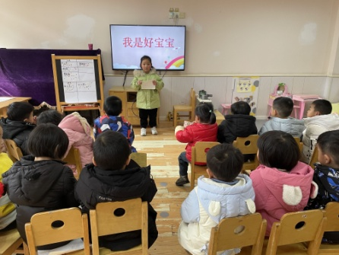 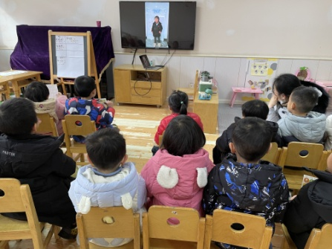 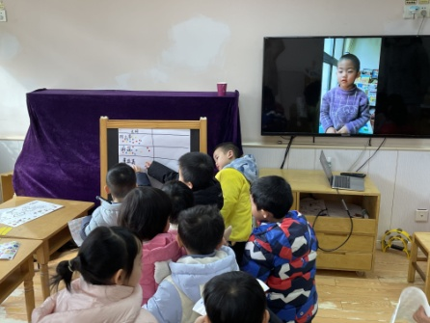

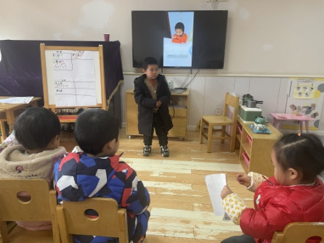 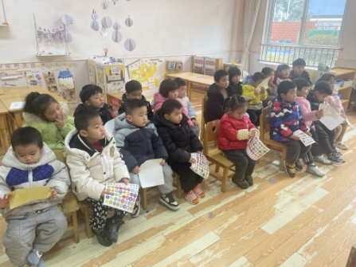 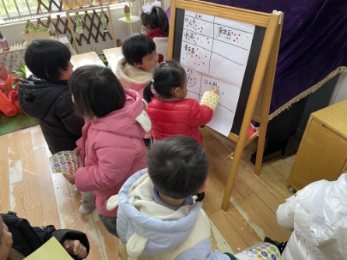

【**04 生活篇**】

本周继续关注幼儿洗手前撸袖子和开大炮回座位的整体情况。一起来看看今天小朋友在这些方面的表现吧！

备注：★自己撸袖子 ▲他人提醒或帮忙 ★自主开大炮 ▲他人提醒

|  |  |  |  |  |  |
| --- | --- | --- | --- | --- | --- |
| 幼儿 | 自己撸袖子 | 自主开大炮 | 幼儿 | 自己撸袖子 | 自主开大炮 |
| 王馨悦 | ★ | ★ | 杨梓熠 | ★ | ▲ |
| 吴婉琰 | ★ | ▲ | 杨梓煜 | ★ | ▲ |
| 梁珵恩 | ▲ | ▲ | 谢瑞 | ★ | ★ |
| 张诗韵 | ★ | ★ | 成铭恩 | ★ | ★ |
| 单小岩 | ★ | ★ | 唐皓辰 | ▲ | ★ |
| 陈生冉 | ★ | ★ | 付宇晨 | ▲ | ▲ |
| 胡心悦 | ▲ | ▲ | 蒋景昱 | ▲ | ▲ |
| 郭沛怡 | ▲ | ▲ | 陈之昂 | ★ | ★ |
| 鲍琳筱 | ★ | ★ | 董益嘉 | ★ | ▲ |
| 丛天朗 | 请假 | 请假 | 李咏集 | 请假 | 请假 |
| 于晨栩 | ▲ | ★ | 张文轩 | ▲ | ▲ |

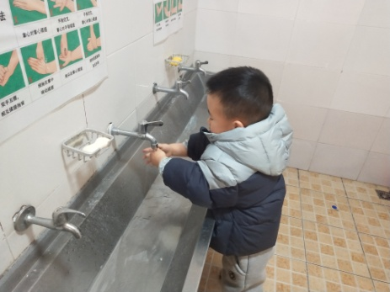 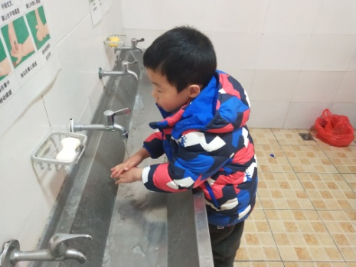 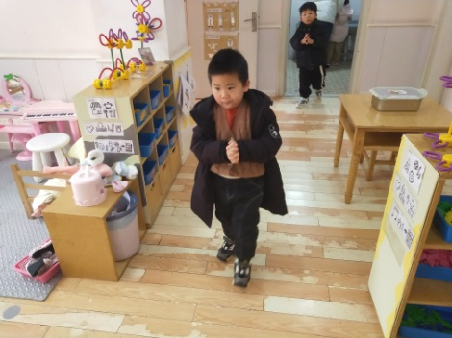

【**05 温馨提示**】

|  |
| --- |
| **关于班内植物的问题：**  各位家长好！今天，我们一起讨论了班内的整理课程，其中有一项是关于自然角的植物的。经过讨论，小朋友们表示带来的植物在假期中无人照看，所以需要带回家。为此，今天大部分幼儿会将自己前期带来的植物带回家，请家长们回家后一如既往地指导幼儿爱护自己的植物，关注植物在冬天的生长情况。待到下学期幼儿返园时再带来，感谢您的配合！ |

**—END—**

在一起的点滴都值得记录